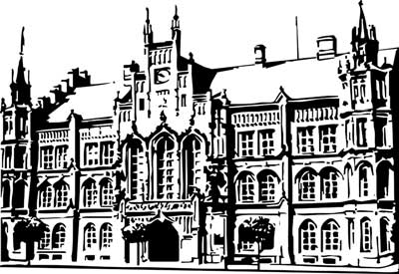 | Město Nový Bydžov  Masarykovo náměstí 1, 504 01 Nový Bydžov  ID schránky v ISDS: 2umb8hk

Objednávka č. 397/2024
na faktuře uvádějte vždy č. objednávky

Objednatel Dodavatel
Město Nový Bydžov Obchodní firma : Martin Flégl
Masarykovo náměstí 1 Sídlo : Lodín 17/
504 01 NOVÝ BYDŽOV Lodín
50315 Lodín

IČ : 00269247 IČ : 60142316
DIČ : CZ00269247 DIČ :
Plátce DPH
Objednáváme u Vás opravu střechy Zimního stadiounu č. p. 973 v Novém Bydžově (havarijní stav):
materiál: 104.241,00 Kč (trap. plech 35 mm = 154 m2, prof. lišta pozink. 0,6 mm - 162 m, opl. spodní
+ vrchní - 108 m, těsnění spodní + vrchní - 108 m, nátěr plyn. trubek, spojovací materiál – vruty,
nýty + silikon), práce: 68.140,00 Kč, lešení 30 m výšky 7 m: 23.100,00 Kč, zabezpečení staveniště: 17.000,00 Kč.

Lhůta plnění : 10.09.2024 -31.10.2024
Cena s DPH : 212 481,00Kč
Dne: 10.09.2024

Vyřizuje / tel. :

ODPA | Položka | ZP | ÚZ | ORJ | ORG |  | Kč
3613 | 5171 |  |  |  | 0304 |  | 212 481,00
Předběžnou kontrolu provedl a nárok schválil:
Příkazce operace: 10.09.2024 10:42:07
Správce rozpočtu: |  |  |  |  |  | Datum: 10.09.2024

Akceptace dne 10.09.2024

